Vigh Patricia
2017.09.01.
Mentorkoordinátori beszámoló az ELTE TTK HÖK Küldöttgyűlése részére
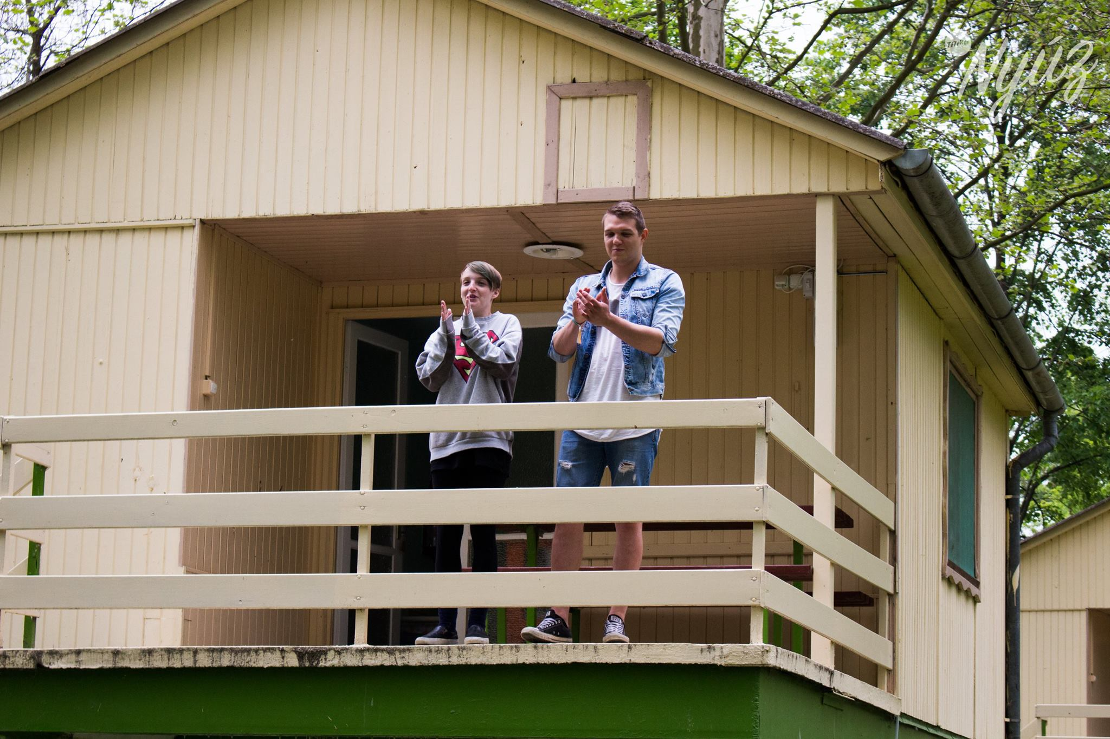
A május óta eltelt időszakban a fő feladat a Mentortábor megszervezése volt számomra, hiszen a ponthatárok kihirdetését követően megkezdődött a 2017/2018-as Mentorrendszer mentorainak tényleges munkája és innentől én egy háttérből felügyelő szerepet töltöttem be inkább.

A Mentortáborról
Már nagyon korán kb. márciusban kijelöltük az időpontját, ami július 21-23 lett volna. Sikeresen a diplomaosztó idén 21. péntekre esett, így kénytelenek voltunk változtatni az időponton, ami a legjobban úgy jött ki, ha egy napot csúsztatunk. A tényleges időpont július 22-24. (szombat-hétfő) lett. Szerencsére majdnem minden mentor meg tudta oldani így is az ottlétet.
A helyszín változott az elöző évekhez képest és Szolnokra utaztunk. Bár véleményem szerint időben elkezdtük a táborhelyek felkeresését, mégis sokáig nem volt fix helyünk és a tábor elötti hetekben komoly opciónak tűnt a B épületben sátrazás. Szerencséjre Szolnokon megvétózták a Nyitás fesztivált, így a táborhely felszabadult. Ezúton is köszönöm Égerházi Bálintnak a segítséget!
A táborba ellátogatott hozzánk Kiss Edina a HÖOK Mentorprogramtól, tartott egy pár órás tréninget. Ezen kivül saját szervezesű programjaink voltak és sikerült időt szakítanunk a gólyatáboros csapatépítésre is.
A Mentortáborban természetesen idén is részt vettek a BGGYK seniorjai, seniorkoordinátora és HÖK elnöke.
https://www.youtube.com/watch?v=iQ6F3UIagDY&feature=youtu.be

Az elvesztett (majdnem) mentorokról
Sajnos idén is akadtak páran, akiktől el kellett búcsúznunk már a célegyenesben. Akadtak olyanok, akik nem vettek részt a képzési események nagy részén, ezért jobbnak láttuk, ha megválunk tőlük. Illetve akadt olyan is, aki önszántából döntött a kilépés mellett (bővebben Laza Dániel beszámolójában).
Úgy gondolom ezekben az esetekben senki nem vétett hibát, mivel soha nem láthatjuk az ilyen eseteket előre.

Digitális világ
A Mentorrendszer honlapja is frissült az új mentorok bemutatkozásával. Volt pár szöveg, amit, mint az oldal szerkesztője moderáltam. Okozott is ez problémát, pár ember sérelmezte, de igyekeztem nem változtatni a szövegek jelentésén. A moderálás oka az volt, hogy minden mentor bemutatkozásában valamilyen szinten hangsúlyt kapott, hogy szeretnek alkoholos italt fogyasztani. Ha egy-egy helyen lett volna megemlítve, nem éreztem volna szükségesnek a moderálást. Mivel a mentorok amúgy sem itatnatják gólyáikat a gólyatáborban, úgy éreztem, jobb, ha ez egy nyilvános felületen nincs hirdetve. (De mint láthatjuk, az egyetem itathatja a gólyákat, szóval így utólag átgondolva talán maradhatott volna.)
Illetve a mentorok levelező listája is frissítve lett, köszönöm Szabó Áron!

Gólyatáborok
Részt vettem hivatalos és nem hivatalos gólyáknak szervezett táborokban augusztus folyamán.
A Természetgyógyász Gólyatáborban Pintér Kornéliával karöltve északai és nappali állomást tartottunk. Sajnos nem tudtam részt venni végig, de az ottlétet nagyon élveztem, jó hangulatú tábor volt. Utólag is köszönöm, hogy enyém lett a megtiszteltetést és én tesztelhettem a vizicsúszdát.
Magánemberként részt vettem a 32. SE-PAK Geo-Bio gólytáborban Bódvarákón kikapcsolódás céljából.
A Tanári Napokon sajnos csak egy éjszakát töltöttem, de ez is kiválóan sikerült tábor volt. Az estén, amin ott voltam egy PubQuiz-t vezettem le az újdonsült tanárszakos hallgatóknak.
Ugyan csak a Temészetgyógyász gólyatáborban volt alkalmam az ott lévő összes mentorral egyszerre beszéln és ott már elmondtam, amit most itt is megemlítenék. Nagyon köszönöm a mentorok gólyatábori munkáját! A gólyák szerintem nagyon jól érezték magukat mindegyik táborban és ez nagy részben az ő érdemük!

Félévkezdés
Tudomásom szerint nem zajlott olyan gördülékenyen, de hozzám problémák nem jutottak el.
A szakterületeken, ahol volt Gólya-Mentor Találkozó, tudomásom szerint jól sikerült. Habár a legtöbbre meg voltam hívva (nem mindegyikre), sajnos szabadidő hiányában nem tidam ezeken részt venni.
Sajnálatosan nem úsztuk meg nagyobb mentori baki nélkül az időszakot, sajnos az ösztöndíjakról volt, ahol rossz információ ment ki, nem szeretnék neveket említeni, szankcionálva lett a hiba.

Kommunikáció
A legnagyobb problémám ezzel volt az eltelt időszakban. Fontos információk hallomásból, szóbeszédből jutottak el hozzám. Úgyhogy engedjétek meg ezt most nekem: höbör höbör höborhöbör höbör, höbör höbör höbörhöbörhöbör höbör höbörhöbör. Höbör höbörhöbör höbör höbör höbörhöbör höbör höbör höbörhöbör höbör (kedves barátomat Kajos Balázst idézve). Tudom, hogy rajtunk kivül álló okokból, de a tankörökről semmi információ nem ment a mentoroknak, legalábbbis rajtam keresztül nem.
Mentorok jeleztek információhiányt olyan dolgokról, amiről kaphattak volna tájékoztatást vagy fomton információk mentorokon keresztül jutottak el hozzám, illetve más tisztségviselőkhöz, akiknek tudnia kellett volna a dologról.

Jövő
Mint láthatjátok, pályáztam a Lakhatási, esélyegyenlőségi és társadalmi kapcsolatokért felelős referensi tisztségre.
A mentorkoordinátori tisztség érdekel pár embert, akik ezt már jelezték, de várom még azokat, akik szívesen betöltenék helyettem ezt a tisztséget.

Nagyon köszönöm mindenkinek, aki a Mentorrendszerben bárhogy kivette a részét az elmúlt egy évben, főleg a mentorfelelősöknek, akik rengeteget segítettek nekem! (Járó Kristóf, Komáromi István, Kurucz Bálint, Novák Roland, Schőn Tímea, Szabó Áron, Vizi Zsófia)

Köszönöm, hogy elolvastad a beszámolómat!

Vigh Patricia
Mentorkoordinátor
ELTE TTK HÖK
mentorkord@ttkhok.elte.hu
+3620/9780926

